PRESSMEDDELANDE 2010-03-22
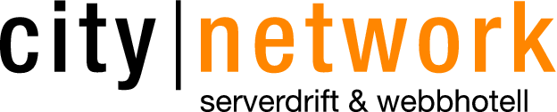

My CityCloud blir enklare – byter namn till City Cloud

För att göra det enklare att både hitta och uttala ändrar City Network namn på tjänsten My CityCloud till att bara heta City Cloud. City Cloud fortsätter vara den enda äkta cloud computingtjänsten i Sverige och fortsätter dessutom att skapa ökat intresse. Idag är det fler än 400 svenska företag som använder City Cloud.

Efter beslut om fokusering mot den skandinaviska och i förlängningen europeiska marknaden samt införskaffandet av de viktigaste domännamnen är bytet av namn logiskt och en välkomnad förenkling.

- Vi predikar just enkelhet och användarvänlighet till våra kunder. Genom att ta detta steg mot förenkling av namnet för vår populära cloud computingtjänst så känns City Cloud självklart som ett steg i rätt riktning, säger VD, Anders Christenson.

- Diskussionen om olika marknader har funnits vid valet av namn och självklart styr även vilka domännamn, som är tillgängliga. Med citycloud.se och citycloud.eu säkrade så blev valet relativt enkelt, säger CTO, Magnus Bergman.

Mr. Cloud fortsätter att vara City Clouds representant för att propagera för drift i molnet generellt samt utbildning inom vad cloud computing kan göra för företag och personer.

Om City Cloud
City Cloud är Sveriges första och idag enda äkta drift i molnettjänst. Du betalar per timme för det du använder och kan sätta upp en hel IT miljö på bara några minuter. Flera plattformar är tillgängliga och du skalar upp och ner i kraften av den hårdvara du vill använda. Priser börjar från 18,5 öre per timme. Med första servern inkluderas även domänhantering och drift av e-post för den som det önskar. Mer information om City Cloud finner du på www.citycloud.se.

Om City Network
Med över 10 000 kunder runtom i hela Sverige är City Network ett av de ledande drifts- och webbhotellsföretagen. City Network är en driftpartner för både mindre och större företag. Med ett utbud av webbhotelltjänster, dedikerade servrar, co-location och drift i molnet är City Network det enda svenska företaget med ett komplett utbud av driftstjänster. City Network är även ombud och registrar för ett antal toppdomäner som till exempel .se-domänen och tillhandahåller domänsöktjänsten domänvaruhuset.se. City Network är medlem i TelecomCity. Mer information om City Network hittar du på www.citynetwork.se.

För mer information skriv till Magnus Bergman på mb(at)citynetwork.se

